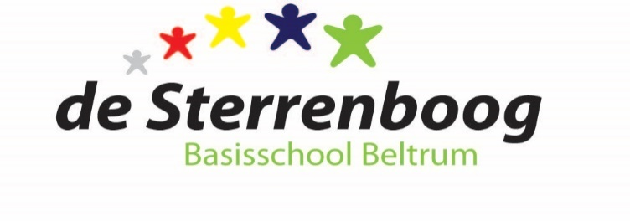

MEDEZEGGENSCHAPSRAAD basisschool de Sterrenboog

E-mail: mr@desterrenboog.nl

Hallo MR-leden,

Hierbij worden jullie uitgenodigd voor de MR-vergadering op maandag 25-06-2018
om 19.30 uur in de personeelskamer van basisschool de Sterrenboog.

Agenda
- Opening | Voorzitter
- Notulen MR-vergadering d.d. 28-05-2018 | Voorzitter
- Samenstelling MR schooljaar 2017/2018 | MR
- Evaluatie MR schooljaar 2017-2018 | MR
- Ingekomen/uitgegane post | MR
- Planning 1e vergadering nieuwe schooljaar | MR
- Terugkoppeling Personeelsvergaderingen | PMR
- Formatie 2018/2019 (klassenindeling) | Voorzitter
- Mededelingen Directie | Directie
- Invulling/verbouwing van de school/het gebouw | Directie
- Veiligheidsmonitor | Directie
- Schoolgids 2018/2019 | Directie
- Jaarplan schooljaar 2018/2019 | Directie
- Evaluatie jaarplan 2017-2018 | Directie
- Datum volgende vergadering | Voorzitter
- Rondvraag | Voorzitter
- Sluiting | Voorzitter

